２０２３年春号（ＮＯ．１００）

**髪と地肌と笑顔のために！**　　ホームページ；[www.sanshido.com](http://www.sanshido.com)



**メッセージふろむサンシドー**

発行者：三資堂製薬株式会社 住所：〒655-0005神戸市垂水区潮見が丘1-1-10 ＴＥＬ078-708-5121

**昔々あるところに・・・**

村人に「水の江の

の子の家族は、今どこに

いるのでしょうか」と聞

くと、村人は「昔いた人

のことを聴くなんてあな

たはどこから来たのです

か。村の古老から聞いた

話ですが、今から三百年

くらい昔に水の江の浦嶼

の子という人がいて、一

人で海に出て、帰ってこ

なかったそうですが、なぜそんな昔のことをお尋ねになるのですか」と答えました。これは丹後国風土記の一部で浦島太郎の基になったお話です。浦島太郎がタイムトラベラーだったことは有名ですが、現実にタイムトラベラーになることは可能なのでしょうか。

　特殊相対性理論はアインシュタインの有名な理論ですが、その理論では、「時間」とは絶対的なものではなく、相対的なものであることを証明しました。つまり時間は伸ばしたり縮めたりできるというのです。実際、1971年にある物理学者が行った実験がこれを証明しました。これは、非常に精密な原子時計を飛行機に積み世

界一周旅行させ、地上に置いた同一の時計と経過時間を比較しました。すると飛行機内の時計は地上の時計より59ナノ秒（1ナノ秒＝10億分の1秒）遅れていました。

実際、速く動けば動くほど（光速に近づけば近づくほど）時間は遅くなり、遅くなる時間t′と速度vの間にt′＝t√1-(v/c)2という式が成り立つことがわかっています（Cは光の速さ)。このことは光速に近い速さで移動すれば未来に行くことも可能だということを示しています。また、過去へ行く方法もあり得ます。これは光よりも早く進むということですが、現在の科学ではありえません。なぜなら通常の物質は速度が増すと質量が増え、光の速さに近づくに従い質量が無限に増加してしまうからです。しかしマイナスの質量を持った物質が存在するならば光速を超えることが可能です。この物質は物理学者によって「タキシオン」と名付けられ、多くの学者が探し続けております。

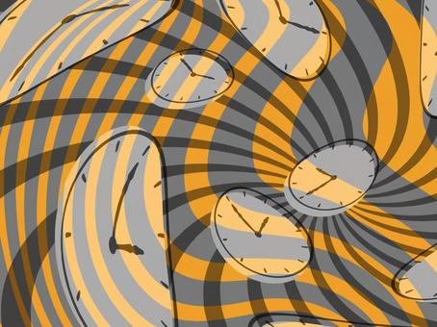



**毎日のお手入れが一層楽しくなります**

**７種類の天然成分を配合しました。**

1. 天然植物性エステル：ホホバ油
2. 天然保湿成分：ＡＴＰ
3. 天然植物成分：カンゾウエキス

　　　　　　　　ウイキョウエキス

　　　　　　　　トウキエキス

**気になる生え際や分け目に！**

**地肌をピンポイントでケアできる**

　　　　　　　　　　　　　　　好評発売中！

こんなお悩みありませんか？

□　生え際が気になる。

□　髪の分け目が目立つ気がする。

□　部分的にケアしたいのに・・・。

□　液だれして目に入ると困る。

□　地肌のニオイやカユミが気になる。

そんなお悩みをお持ちの方に、ピッタリの製品をご紹介いたします。

　地肌を清浄にするフラーレンや地肌を保護する四種類の機能性ペプチド、さらには健やかな髪に必要な六種類の植物エキスを配合したロールオンタイプの部分用養毛・頭皮料です。

ロールオンタイプなので、液だれせず、無駄なくピンポイントに使用できますので、好評をいただいております。一滴に込められた使用感を是非お試しください。

　５グラム入り（２～３ヶ月分）３８００円（税抜）です。

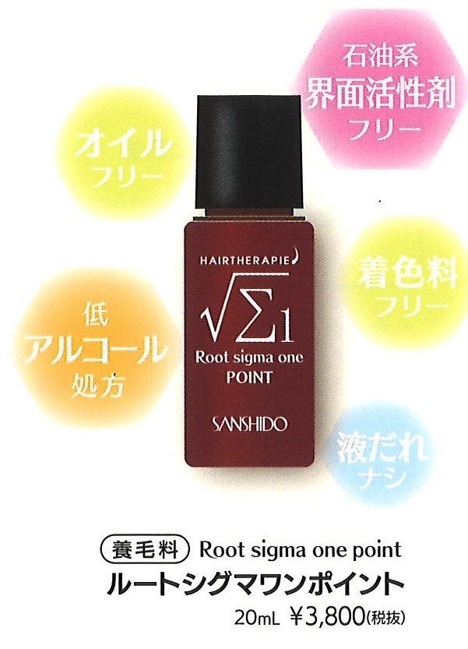

**一口メモ**

　　　　　　　　　　　　　　　　　

***いきいきライフのために -健康寿命アップのための栄養学　6***

　前回お話ししました、主食・主菜・副菜のどれが欠けても或いは多すぎても栄養的には過不足が生じます。組み合わせ方として、「主食・主菜・副菜は一品ずつ」「同じ調理法を重ねない」「主材料を重ねない」という三つのルールが大切です。

　現代人は、特に副菜が不足がちになるために、サプリメントで補いがちですが､サプリメントに含まれる栄養素は、本来毎日の食事から摂るべきもので、決して食事の代わりにはならないそうです。また、サプリメントの効果は一面的で、特定の栄養素に限られています。ビタミンＡ、Ｄ､Ｅ､Ｋなどの脂溶性ビタミンは過剰摂取分が､尿と共に排泄されるビタミンＢ類やＣなどの水溶性と違って、体内に蓄積され、害が生じることがありますので要注意です。食物繊維も摂りすぎるとカルシウムや鉄分の吸収が阻害されます。薬を服用している人がサプリメントを飲む場合は、医師・薬剤師や管理栄養士に相談することをお勧めします。

**大ピラミッドへの挑戦**

九世紀の初め、一人の男

が大ピラミッドへの侵入を

果たしました。イスラムの

カリフ(最高権力者)アル・

マムーンです。当時人々の

間では、大ピラミッドの中

は、莫大な財宝や天体と地

球の地図などが隠されてい

るという噂がささやかれていました。その噂がアル・マムーンの耳に届き、820年、学者や技師、建築家などの大編成を組んで大ピラミッド内への侵入を計画し実行しました。

　この計画は大変困難を極め、どうしても本当の入り口が見つけられず、別の場所に穴をあけたのです。硬い石を砕くために、彼らは石を真っ赤に焼いては酢をかけてひびを入れるという作業を繰り返し、ようやく堀った穴は、下降通路の途中に行き当たりました。そして次々と通路や部屋を発見しましたが、目指す財宝などはどこにもありませんでした。遥か前に既に墓泥棒が探し当てていたのでしょうか。彼は、期待した成果を上げることはできませんでしたが、大ピラミッドに最初に入った人として記録に残っていますし、その通路は今も観光客に利用されています。

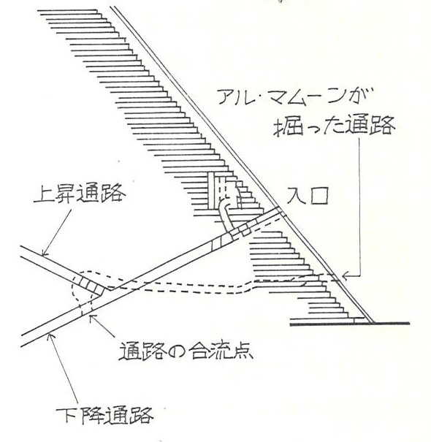

**ミニ百科－ピラミッドその41**